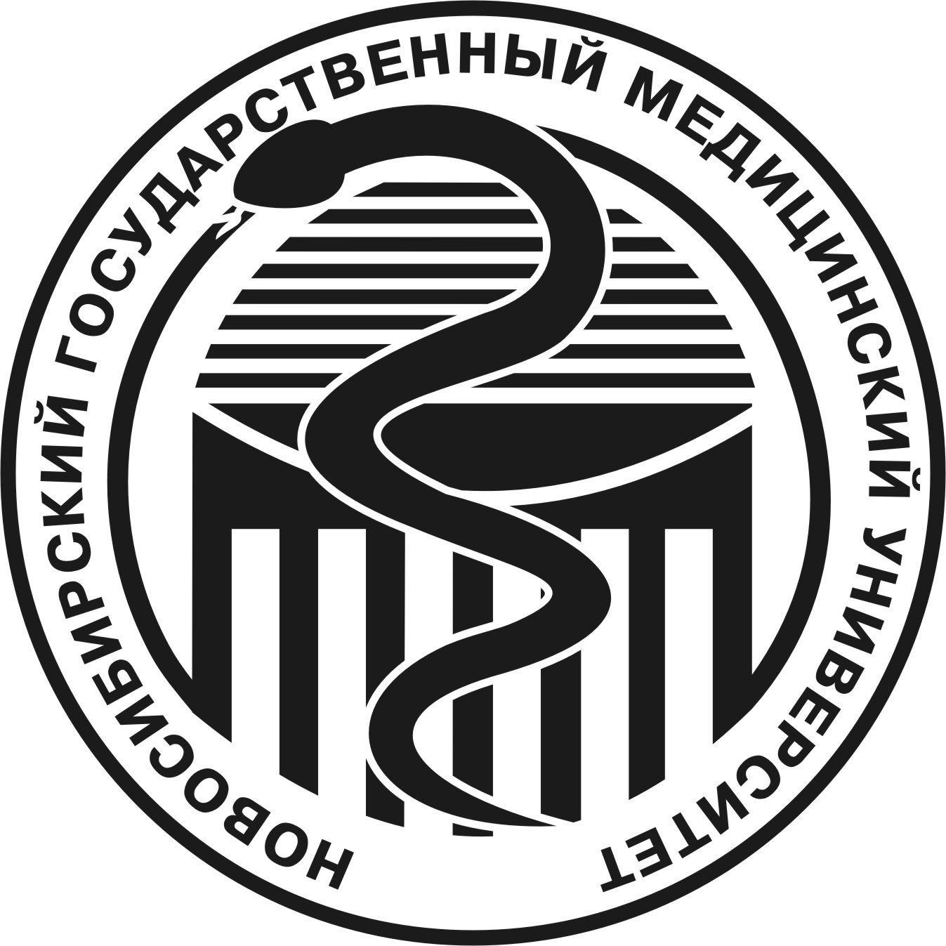

#### Федеральное государственное бюджетное образовательное учреждение

#### высшего образования

#### «Новосибирский государственный медицинский университет»

#### Министерства здравоохранения Российской Федерации

#### (ФГБОУ ВО НГМУ Минздрава России)

### FSBEI HE NSMU MOH Russia

Красный проспект, 52, г. Новосибирск, 630091, тел./факс 383-2223204

52, Krasnyj prospect, Novosibirsk 630091, RUSSIA, tel./fax 383-2223204

e-mail:[rectorngmu@yandex.ru;](mailto:rectorngmu@yandex.ru;)http//www.ngmu.ru

____________№_______________

Директору ФГБУ «Новосибирский научно-исследовательский институт травматологии и ортопедии

им. Я. Л. Цивьяна» Минздрава России

д. м. н., профессору М.А. Садовому

ул. Фрунзе, д. 17,

г. Новосибирск, 630091

На__________от_______________

ХОДАТАЙСТВО

Администрация ФГБОУ ВО «Новосибирский государственный медицинский университет» Минздрава просит принять к рассмотрению и защите диссертацию Фамилия Имя Отчество на тему «Название диссертации», представленную на соискание ученой степени доктора/кандидата медицинских наук по специальности 14.01.17 – хирургия.

Работа представляется к защите впервые.

Ректор И.О. Маринкин

Крутько Наталья Владимировна

+7(383)2020244